Professor(a):
Aluno(a):
Disciplina: Sociologia

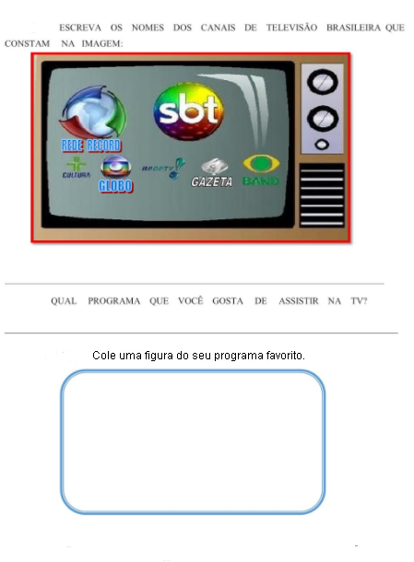
Indústria Cultural

EEB. PROFESSORA GERTRUDES BENTA COSTA
Diretora: Eliane de Fátima Kurek Mahl

